第1章课后练习
- 选择题
- 以下何者适合使用GET请求来发送？
  - 使用者名称、密码
  - 检视论譠页面
  - 信用卡资料
  - 查询数据的分页
答案：B、D
提示：敏感性数据不应使用GET来发送。论譠页面、数据分页可以使用GET，便于使用者设定为书签。

- 以下何者应该使用POST请求来发送？
  - 使用者名称、密码
  - 档案上传
  - 搜寻引擎的结果画面
  - BLOG文件
答案：A、B、D
提示：敏感性数据、大量数据不应使用GET来发送。搜寻引擎结果画面可以使用GET，便于使用者设定为书签。

- HTTP哪个请求方式，请求参数会出现在网址列上？
  - GET
  - POST
答：A

- 以下何者适合使用GET请求来发送？
  - 检视静态页面
  - 查询商品数据
  - 新增商品资料
  - 删除商品数据
答案：A、B
提示：这题在考等幂操作，不改变服务器状态的查询应使用GET。

- 以下何者应该使用POST请求来发送？
  - 查询商品数据
  - 新增商品资料
  - 更新商品数据
  - 删除商品数据
答案：B、C、D
提示：这题在考非等幂操作，会改变服务器状态的查询应使用POST。

- 以下何者是属于客户端执行的程序？
  - JSP
  - JavaScript
  - Servlet
  - Applet
答案：B、D

- Servlet／JSP主要是属于哪个Java平台的规范之中？
  - Java SE
  - Java ME
  - Java EE
答：C

- Servlet／JSP必须基于哪一类型的容器才能提供服务？
  - Applet容器
  - 应用程序客户端容器
  - Web容器
  - EJB容器
答：C

- Web容器在收到浏览器请求时，会如何处理请求？
  - 使用单一执行绪处理所有请求
  - 一个请求就建立一个执行绪来处理请求
  - 一个请求就建立一个行程来处理请求
  - 一个请求就执行一个容器来处理请求
答：B

- Java EE中各技术标准最后将由什么文件明订规范？
  - JCP
  - JSR
  - JDK
答：B
提示：JCP是组织名称。JDK是Java开发工具箱名称。

第2章课后练习
- 选择题
- 若要针对HTTP请求撰写Servlet类别，以下何者是正确的作法？
- 实作Servlet界面
- 继承GenericServlet
- 继承HttpServlet
- 直接定义一个结尾名称为Servlet的类别
答案：C

- 续上题，如何针对HTTP的GET请求进行处理与响应？
- 重新定义service()方法
- 重新定义doGet()方法
- 定义一个方法名称为doService()
- 定义一个方法名称为get()
答案：B
提示：不建议也不应重新定义HttpServlet所继承下来的service()方法。

- HttpServlet是定义在哪个套件之中？
- javax.servlet
- javax.servlet.http
- java.http
- javax.http
答案：B
提示：与Servlet定义相关的类别或接口都位于javax.servlet套件之中，像是Servlet、GenericServlet、ServletRequest、ServletResponse等。与HTTP定义相关的类别或接口都位于javax.servlet.http套件之中，像是HttpServlet、HttpServletRequest、HttpServletResponse等。

- 你在web.xml中定义了以下的内容：
<servlet>
<servlet-name>Goodbye</servlet-name>
<servlet-class>cc.openhome.LogutServlet</servlet-class>
</servlet>
<servlet-mapping>
<servlet-name>GoodBye</servlet-name>
<url-pattern>/goodbye</url-pattern>
</servlet-mapping>
哪个URL可以正确的要求Servlet进行请求处理？
- /GoodBye
- /goodbye.do
- /LoguotServlet
- /goodbye
答案：D

- 在Web容器中，以下哪两个类别的实例分别代表HTTP请求与响应对象？
- HttpRequest
- HttpServletRequest
- HttpServletResponse
- HttpPrintWriter
答案：B、C

- 在Web应用程序中，何者负责将HTTP请求转换为HttpServletRequest物件？
- Servlet物件
- HTTP服务器
- Web容器
- JSP网页
答案：C

- 在Web应用程序的档案与目录结构中，web.xml是直接放置在哪个目录之中？
- WEB-INF目录
- conf目录
- lib目录
- classes目录
答案：A

- 你在web.xml中定义了以下的内容：
<servlet>
<servlet-name>HelloServlet</servlet-name>
<java-class>cc.openhome.HelloServlet</java-class>
</servlet>
<servlet-mapping>
<mapping-name>HelloServlet</mapping-name>
<url-pattern>/hello</url-pattern>
</servlet-mapping>
这个web.xml中的定义有哪些错误？
- <url-pattern>标签中的设定一定要用.do作结尾
- <mapping-name>标签应改为<servlet-name>，结尾标签名称也要修改
- <java-name>标签应改为<servlet-class>，结尾标签名称也要修改
- <servlet>标签应改为<servlet-definition>，结尾标签名称也要修改
答案：B、C
提示：<url-pattern>可以无需.do结尾，也可以用万用字符（wildcard），例如*.do将会让所有以.do结尾的请求由该Servlet进行处理。

- 在MVC架构中，谁负责通知应用程序客户端，应用程序本身有状态改变？
- 模型（Model）
- 视图（View）
- 控制器（Controller）
答案：A

- MVC与Model 2架构最大的差别在于？
- Model 2架构的视图是由HTML组成
- Model 2架构中的模型无法通知视图状态已更新
- MVC架构是基于请求／响应模型
- MVC架构只能用于单机应用程序
答案：B
提示：Model 2架构中呈现视图的技术并没有限制。MVC架构也可以应用于3-tier的网络架构中，其中模型通知视图时，可以透过Socket联机来进行。

- 实作题
- 讲师提示：这个练习在让学生动手实作HttpServlet的继承、web.xml的定义，并能够自行查询在线API文件，了解HttpServletRequest有哪些方法可以利用。

- 提示：这个练习在让学生动作撰写窗体（学生必须自行学习基本的HTML），了解GET与POST如何在Servlet中进行处理，学生必须重新定义doPost()方法，并了解如何在Servlet中撰写判断分支来呈现不同条件下的结果画面。

第3章课后练习

课后练习
- 选择题
- 以下的空格应该填入哪个方法？
response.setContentType("text/html;charset=UTF-8");
PrintWriter out = response.____________;
out.println("<html>");
...
- getPrintWriter()
- getWriter()
- getBufferedWriter()
- getOutputWriter()
答案：B

- 请问以下的Servlet程序片段输出结果为何？
out.println("第一个Servlet程序");
out.flush();
request.getRequestDispatcher("message.jsp")
.forward(request,response);
out.println("Hello!World!");
- 显示"第一个Servlet程序"后转发message.jsp
- 显示"第一个Servlet程序"与"Hello!World!"
- 直接转发给message.jsp进行响应
- 丢出IllegalStateException
答案：A
提示：在flush()之后响应已确认，此时再forward()就会发生IllegalStateException。

- 你将secret.jsp档案放在WEB-INF目录中，哪个方式或程序片段可以正确让secret.jsp进行响应？
- 使用浏览器请求/WEB-INF/secret.jsp
- request.getRequestDispatcher("/WEB-INF/secret.jsp")并进行forward()
- 使用response.sendRedirect("/WEB-INF/secret.jsp")
- 使用response.sendError("/WEB-INF/secret.jsp")
答案：B
- 如果想知道使用者所使用的浏览器版本等相关讯息，可以执行哪一段程序代码：
- request.getHeaderParameter("User-Agent")
- request.getParameter("User-Agent")
- request.getHeader("User-Agent")
- request.getRequestHeader("User-Agent")
答案：C

- 如果想取得输出串流对象对浏览器输出位数据，应该撰写哪一段程序代码？
- ResponseStream out = response.getResponseStream();
- ResponseStream out = response.getStream();
- ResponseStream out = response.getOutputStream();
- ServletOutputStream out = response.getOutputStream();
答案：D

- 哪几个程序代码可以取得password请求参数的值?
- request.getParameter("password");
- request.getParameters("password")[0];
- request.getParameterValues("password")[0];
- request.getRequestParameter("password");
答案：A、C
提示：getParameterValues()会用字符串数组传回指定的请求参数值，如果请求参数只有一个值，则透过指定索引值0也可取得该值。

- 下面这个程序代码片段会输出什么结果？
PrintWriter writer = response.getWriter();
writer.println("第一个Servlet程序");
OutputStream stream = response.getOutputStream();
stream.println("第一个Servlet程序".getBytes());
- 浏览器会看到两段"第一个Servlet程序"的文字
- 浏览器会看到一段"第一个Servlet程序"的文字
- 丢出IllegalStateException
- 由于没有正确地设定内容类型（content-type），浏览器会提示另存新档
答案：C
提示：同一个请求周期中，HttpServletResponse的getWriter()与getOutputStream()只能择一使用，否则会丢出IllegalStateException。
- 如果要设置响应的内容类型标头，哪几个选项是正确的作法？
- response.setHeader("Content-Type", "text/html");
- response.setContentType("text/html");
- response.addHeader("Content-Type", "text/html");
- response.setContentHeader("text/html");
答案：A、B、C

- 下面哪个选项，可以正确地追加自订标头"MyHead"的值？
- response.setHeader("MyHeader", "Value2");
- response.appendHeader("MyHeader", "Value2");
- response.addHeader("MyHeader", "Value2");
- response.insertHeader("MyHeader", "Value2");
答案：C

- 哪几个方法是定义在HttpServletRequest中，而非由ServletRequet中继承而来？
- getMethod()
- getHeader()
- getParameter()
- getCookies()
答案：A、B、C
提示：与HTTP请求有关的方法，是定义在HttpServletRequest中，与通用请求有关的，是定义在ServletRequest中，例如getParameter()。
- 实作题：
- 请实作一个Web应用程序，可以将使用者所发送的name请求参数值画在一张图片上（参考下图，底图可任选）。
提示：可在搜寻引擎下关键词「动态产生图片」寻找解答。参考http://caterpillar.onlyfun.net/Gossip/JSPServlet/DynamicImage.htm，画图的部份不难，主要让学生练习如何取得请求参数、如何使用ServletOutputStream以及利用搜寻引擎寻找解答的能力。
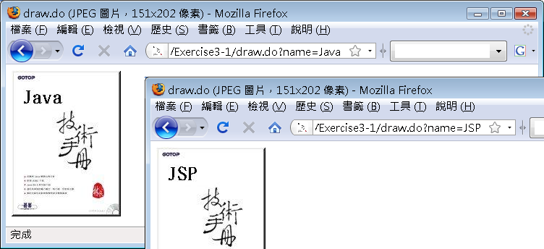
图3.20 根据使用者输入动态产生图片内容

- 请实作一个Web应用程序，可动态产生使用者登入密码（参考下图，仅需先确作出动态产生密码图片的功能即可，送出窗体后的密码验证功能还不用实现）。
提示：主要是上一题练习的延伸，随机产生四个数字，再画到图片上。这个练习可结合Session属性的运用，就可实作出登入的部份，在第5章讲到Session对象时会再要求实作登入的机制。
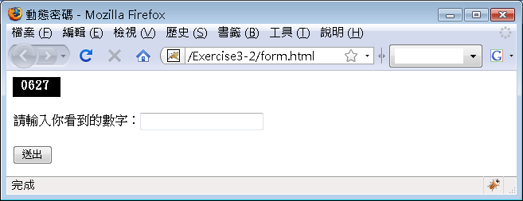
图3.21 动态产生登入密码

第4章课后练习

课后练习
- 选择题
- 如果是整个应用程序会共享的数据，则适合存放在哪个对象之中成为属性？
- ServletConfig
- ServletContext
- ServletRequest
- Session
答案：B

- 如果要取得ServletContext初始参数，则可以执行哪个方法？
- getContextParameter()
- getParameter()
- getInitParameter()
- getAttribute()
答案：C

- 假设一段程序代码如下，其中PARAM为设定于web.xml中的初始参数：
public class SomeServlet extends HttpServlet {
private String param;
public SomeServlet() {
param = getInitParameter("PARAM");
}
…
}
以下何者正确？
- param被设定为web.xml中的初始参数值
- 无法通过编译
- 应该改用getServletParameter()方法
- 发生NullPointerException
答案：D
提示：getInitParameter()也是透过ServletConfig来取得初始参数，在建构式执行时，由于尚未进行Servlet初始化，ServletConfig尚未经由init()方法传入Servlet之中，所以建构式中尝试取得初始参数时就会发生NullPointerException。

- 继承HttpServlet之后，若要进行Servlet初始化，重新定义哪个方法才是正确的作法？
- public void init(ServletConfig config) throws ServletException;
- public void init() throws ServletException
- public String getInitParameter(String name)
- public Enumeration getInitParameterNames()
答案：B

- 关于ServletContext初始参数，以下哪两项是web.xml中正确的设定？
- <init-param>
<param-name>PARAM</param-name>
<param-value>VALUE</param-value>
</init-param>
- <context-param>
<param-name>PARAM</param-name>
<param-value>VALUE</param-value>
</context-param>
- <init-param>
<param-name>PARAM1</param-name>
<param-value>VALUE1</param-value>
<param-name>PARAM1</param-name>
<param-value>VALUE1</param-value>
</init-param>
- <context-param>
<param-name>PARAM1</param-name>
<param-value>VALUE1</param-value>
</context-param>
<context-param>
<param-name>PARAM2</param-name>
<param-value>VALUE2</param-value>
</context-param>
答案：B、D

- 若要读取WEB-INF/data.txt档案的数据，以下哪个是正确的作法？
- FileInputStream input =
new FileInputStream("/WEB-INF/data.txt");
- FileInputStream input = new FileInputStream(
new File("/WEB-INF/data.txt"));
- InputStream input =
getResourceAsStream("/WEB-INF/data.txt");
- FileInputStream input =
getResourceAsStream("/WEB-INF/data.txt");
答案：C

- ServletContext定义与属性相关的方法是哪三个？
- getAttribute();
- setAttribute();
- deleteAttribute()
- removeAttribute();
答案：A、B、D

- 若web.xml中有以下的设定：
<servlet>
<servlet-name>Some</servlet-name>
<servlet-class>cc.openhome.SomeServlet</servlet-class>
<init-param>
<param-name>param1</param-name>
<param-value>1</param-value>
</init-param>
<init-param>
<param-name>param2</param-name>
<param-value>2</param-value>
</init-param>
</servlet>
而某个Servlet撰写了以下的程序代码：
public void init() throws ServletException {
super.init();
int param1 = getInitParameter("param1");
int param2 = getInitParameter("param2");
}
以下何者描述正确？
- 第二对<param-name>、<param-value>可以直接撰写在第一个<init-param>之中
- param1的值为1，param2的值为1
- 应该在建构式中进行初始参数的取得
- Servlet类别原始档无法通过编译
答案：D
提示：getInitParameter()取得的是字符串。

- 哪几个对象提供有getAttribute()方法？
- ServletRequest
- HttpServlet
- ServletConfig
- ServletContext
答案：A、D
提示：事实上还有一个，HttpSession对象。只不过到本章还没介绍到HttpSession的使用。

- 在web.xml中有以下的设定：
<web-app ...>
…
<listener>
<listener-class>cc.openhome.SomeListener</listener-class>
</listener>
...
<web-app>
以下何者正确？
- SomeListener类别要实作ServletContextListener接口
- 每生成一个Servlet实例就会呼叫ServletContextListener的init()方法
- Web应用程序初始化之后，会呼叫ServletContextListener的contextInitialized()方法
- 不需要<listener-class>这个标签
答案：A、C
- 实作题
- 请使用目前所学得的Servlet相关技巧，实作一个在线留言版程序，其中必须包括以下的功能：
  - 有个档案会储存留言，应用程序初始时，必须从该档案中加载留言记录。
  - 「观看留言」功能，每笔留言中包括了留言者的头像、名称与留言讯息。下图是个简单的示范。
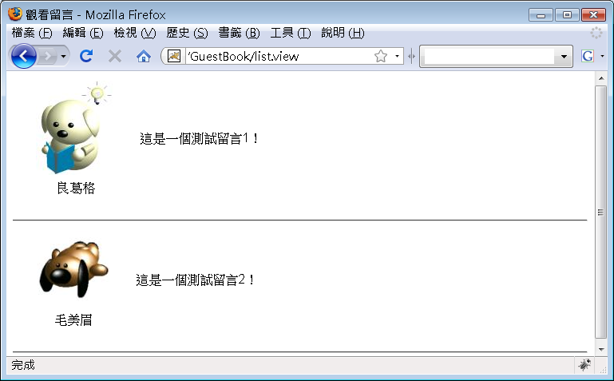
图4.8 观看留言
  - 动态「留言窗体」功能，新增留言时使用的窗体。其中包括了输入留言者名称、留言的字段，并可以让使用者选取头像。头像存放的目录可以由Servlet初始参数设定。窗体必须可以自动显示头像存放目录中的图片，有多少图片就显示多少个头像。若新增留言失败也会将请求转发回窗体，此时要显示错误讯息以及使用者先前填写的名称与留言。下图是个简单的示范。
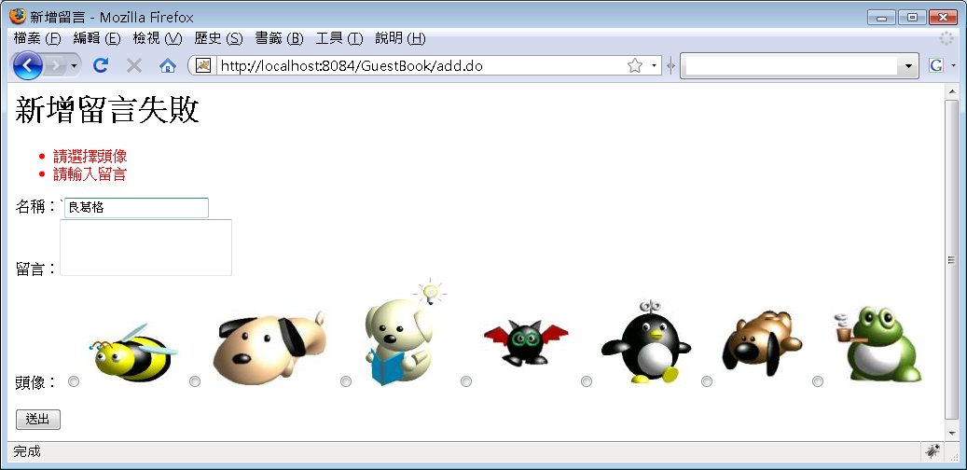
图4.9 新增留言窗体
  - 「新增留言」功能，必须作基本的请求参数检查。留言失败及成功的URL，必须可以由Servlet初始参数来设定。留言成功时必须显示留言成功讯息、使用者名称、留言与头像。下图是个简单的示范。
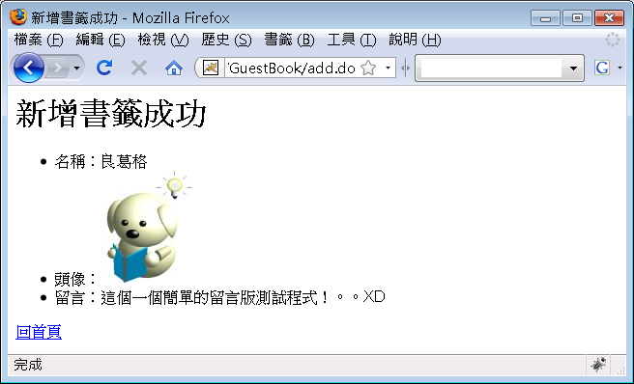
图4.10 新增留言成功

提示：这个练习可以让学生模仿书中在线书签的制作流程与方式。可建议学生先如第3章实作简单的「观看留言」及「新增留言」功能。再进一步根据第4章改写，利用ServletConfig读取Servlet初始参数，利用ServletContext读取应用程序初始参数等。

第5章课后练习
- 选择题
- 在浏览器禁用Cookie的情况下，哪些机制仍可以用于会话管理？
- HttpSession
- URL重写
- 隐藏字段
- Cookie API
答案：B、C

- 如何设定Cookie的有效期限？
- 使用setMaxAge()
- 使用setMaxInactive()
- 使用setMaxInactiveInterval()
- 在web.xml中设定<cookie-timeout>
答案：A

- web.xml中<session-timeout>的设定单位是？
- 时
- 分
- 秒
- 毫秒
答案：B

- 何者可以实作使用者的自动登入机制？
- HttpSession
- Cookie
- HttpServletRequest
- URL重写
答案：B

- 关于HttpSession的setMaxInactiveInterval()方法，以下描述何者错误？
- 设定的单位是「分」
- 用来设定HttpSession在浏览器多久没活动后失效
- 用来设定Cookie的失效时间
- 会覆盖web.xml中<session-timeout>的设定
答案：A、C

- 关于HttpSession的描述，以下何者错误？
- 关闭浏览器后HttpSession就会被回收
- 可以执行invalidate()使之失效
- 不同的浏览器使用相同的Session ID，也会取得不同的HttpSession对象
- HttpSession的setMaxInactiveInterval()方法设定为-1将永不失效
答案：A、C
提示：关闭浏览器后立即失效的是储存Session ID的Cookie，不是HttpSession对象。

- 哪几个对象提供有setAttribute()方法？
- ServletRequest
- HttpSession
- ServletConfig
- ServletContext
答案：A、B、D

- 关于Servlet／JSP的Session ID，何者正确？
- 预设使用Cookie来储存Session ID
- Cookie的名称是JSESSIONID
- 在禁用Cookie时，可以使用URL重写来发送Session ID
- 必须自行呼叫HttpSession的getId()方可产生
答案：A、C
提示：Session ID的Cookie名称是厂商各自实作的，JSESSIONID在Tomcat上的实作名称。容器会自动帮你产生Session ID。

- 哪几个对象的属性设定可以跨越请求范围？
- ServletRequest
- HttpSession
- ServletConfig
- ServletContext
答案：B、D

- HttpSession失效的时机为何？
- 执行invaliate()方法
- 下次请求超过web.xml中<session-timeout>的设定时间
- 存活时间超过setMaxInactiveInterval()方法设定的时间
- 关闭浏览器
答案：A、B
提示：无论是<session-timeout>或setMaxInactiveInterval()所设定的时间，都是指浏览器没有再次请求活动的时间，而不是指HttpSession本身的存活时间。

- 实作题
- 请实作一个Web应用程序，可动态产生使用者登入密码，送出窗体后必须通过密码验证才可观看到使用者页面。
提示：此题仍第3章课后练习第2个实作题之延伸。
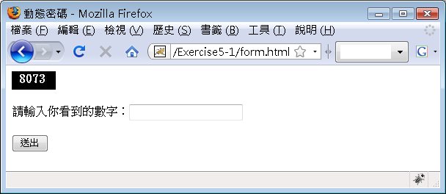
图5.10 图片验证
- 实作一个登入窗体，如果使用者核取「记住名称、密码」，则下次造访窗体时，将会自动在名称、密码字段填入上次登入时所使用的值。
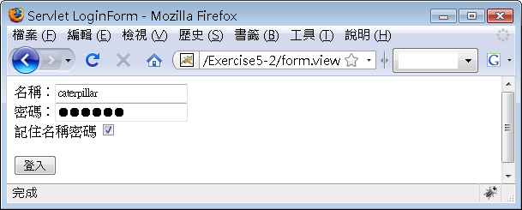
图5.11 记住名称、密码

第6章课后练习
- 选择题
- 关于过滤器的描述，以下何者正确？
- Filter接口定义了init()、service()与destroy()方法
- 会传入ServletRequest与ServletResponse至Filter
- 要执行下一个过滤器，必须执行FilterChaing的next()方法
- 如果要取得初始参数，要使用FilterConfig物件
答案：B、D

- 关于以下web.xml的设定：
<filter>
<filter-name>SecurityFilter</filter-name>
<filter-class>cc.openhome.SecurityFilter</filter-class>
</filter>
<filter-mapping>
<filter-name>SecurityFilter</filter-name>
<url-pattern>*.do</url-pattern>
<init-param>
<param-name>USER</param-name>
<param-value>caterpillar</param-value>
</init-param>
<init-param>
<param-name>PASSWORD</param-name>
<param-value>123456</param-value>
</init-param>
</filter-mapping>
以下描述何者正确？
- 根据<filter-mapping>，过滤器会套用在所有以.do结尾的URL请求
- 可以透过FilterConfig来读取USER与PASSWORD初始参数
- 初始参数设定位置错误，<init-param>等标签应放在<filter>标签之中
- <url-pattern>应改为<servlet-name>才是正确设定
答案：A、C
提示：由于初始参数的设定错误，无法透过FilterConfig取得初始参数。
- 关于以下的web.xml设定：
<filter-mapping>
<filter-name>SecurityFilter</filter-name>
<url-pattern>/add.do</url-pattern>
</filter-mapping>
<filter-mapping>
<filter-name>SecurityFilter</filter-name>
<url-pattern>*.view</url-pattern>
</filter-mapping>
<filter-mapping>
<filter-name>CharacterFilter</filter-name>
<url-pattern>/add.do</url-pattern>
</filter-mapping>
以下描述何者正确？
- 当请求add.do时，只会套用SecurityFilter
- 当请求add.do时，过滤器的执行顺序为SecurityFilter、CharacterFilter
- 当请求list.view时，过滤器的执行顺序为SecurityFilter、CharacterFilter
- 当请求list.view时，只会套用SecurityFilter
答案：B、D

- 关于FilterChain的描述，何者正确？
- 如果不呼叫FilterChain的doFilter()方法，则请求略过接下来的过滤器而直接交给Servlet
- 如果有下一个过滤器，呼叫FilterChain的doFilter()方法，会将请求交给下一个过滤器
- 如果没有下一个过滤器，呼叫FilterChain的doFilter()方法，会将请求交给Servlet
- 如果没有下一个过滤器，呼叫FilterChain的doFilter()方法没有作用
答案：B、C

- 关于FilterConfig的描述，何者错误？
- 会在Filter界面的init()方法呼叫时传入
- 为web.xml中<filter>设定的代表对象
- 可读取<servlet>标签中<init-param>所设定的初始参数
- 可使用getInitParameter()方法读取初始参数
答案：C

- 以下的程序代码将实作请求包裹器：
public class MyRequestWrapper ________________ {
public MyRequstWrapper(HttpServletRequest request) {
super(requset);
}
….
}
请问空白处应该填上哪个程序代码片段？
- implements ServletRequest
- extends ServletRequestWrapper
- implements HttpServletRequest
- extends HttpServletRequestWrapper
答案：D
提示：因为建构式中直接使用传入的HttpServletRequest对象及super()来呼叫父类别建构式，所以一定是继承HttpServletRequestWrapper。

- 关于请求包裹器，以下描述何者正确？
- 可以实作ServletRequest界面
- 可以继承ServletRequestWrapper类别
- 一定要继承ServletRequestWrapper类别
- HttpServletRequestWrapper是ServletRequestWrapper的子类别
答案：A、B、D
提示：要自己实作ServletRequest接口来实作请求包裹器也是可以的，只是所有的方法都要自行实作。

- 关于HttpServletRequestWrapper与HttpServletResponseWrapper的描述，何者有误？
- 分别实作了HttpServletRequest界面与HttpServletResponse界面
- 分别继承了ServletRequestWrapper与ServletResponseWrapper类别
- 实作时，至少要重新定义一个父类别中的方法
- 实作时必须在建构式中呼叫父类别建构式
答案：C

- 在开发过滤器时，以下何者是正确的观念？
- 必须考虑前后过滤器之间的关系
- 挂上过滤器后不改变应用程序原有的功能
- 设计Servlet时必须考虑到未来加装过滤器的需求
- 每个过滤器要设计为独立互不影响的组件
答案：B、D

- 关于Filter界面上的doFilter()方法之说明，何者有误？
- 会传入两个参数HttpServletRequest、HttpServletResponse
- 会传入三个参数HttpServletRequest、HttpServletResponse、FilterChain
- 前一个过滤器呼叫FilterChain的doFilter()后，会执行目前过滤器的doFilter()方法
- 前一个过滤器的doFilter()执行过后，会执行目前过滤器的doFilter()方法
答案：A、B、D
提示：Filter的doFilter()方法上三个参数是ServletRequest、ServletResponse、FilterChain。前一个过滤器的doFilter()执行时，当中必须呼叫FilterChain的doFilter()方法，才会执行目前过滤器的doFilter()方法。

- 实作题
- 模仿本单元综合练习，重构第4章元课后练习中的留言版程序，将从档案读写留言版讯息的职责封装至一个MessageServlce类别中。。
- 你的留言版程序不允许使用者输入HTML标签，但可以允许使用者输入一些代码作些简单的样式。例如：
  - [b]粗体[/b]
  - [i]斜体[/i]
  - [big]放大字体[/big]
  - [small]缩小字体[/small]
HTML的过滤功能，你可以直接使用本章所开发的字符过滤器，并且请另行开发一个过滤器来完成代码替换的功能。

第7章课后练习
- 选择题
- 以下哪几个倾听器，必须在web.xml中设定？
- HttpSessionListener
- RequestListener
- ServletContextListener
- ServletAttributeListener
答案：A、C
提示：没有B、D这两种倾听器。

- 以下何者为倾听器的事件类型之一？
- HttpSessionEvent
- RequestAttributeEvent
- ServletContextAttributeEvent
- ServletContextEvent
答案：A、C、D

- 以下倾听器中，不需要在web.xml中设定的是？
- HttpSessionListener
- HttpSessionBindingListener
- ServletContextListener
- ServletAttributeListener
答案：B

- 以下哪几个事件类型，拥有getName()与getValue()方法？
- HttpSessionEvent
- ServletRequestAttributeEvent
- ServletContextAttributeEvent
- HttpSessionBindingListener
答案：B、C、D。

- 你有一段程序代码片段：
HttpSession session = request.getSession();
User user = new User();
session.setAttrubute("user", user);
以下何种作法，可以让你在不修改程序代码的情况下，实作统计在线人数？
- 实作HttpSessionBindingListener
- 实作HttpSessionListener
- 实作HttpSessionActivationListener
- 以上皆非
答案：B
提示：题目要求不修改原有的程序代码，所以B是唯一的可能性。

- 在web.xml中有以下的设定：
<servlet>
<servlet-name>Some</servlet-name>
<servlet-class>cc.openhome.SomeServlet</servlet-class>
<load-on-startup>1</load-on-startup>
</servlet>
<servlet>
<servlet-name>Other</servlet-name>
<servlet-class>cc.openhome.OtherServlet</servlet-class>
<load-on-startup>1</load-on-startup>
</servlet>
<servlet>
<servlet-name>AnOther</servlet-name>
<servlet-class>cc.openhome.AnOtherServlet</servlet-class>
<load-on-startup>2</load-on-startup>
</servlet>

请问以下描述何者正确？
- 容器会产生两个AnotherServlet实例
- 容器会先初始化SomeServlet，再初始化OtherServlet
- 容器会先初始化AnOtherServlet，然后才是其它Servlet
- 容器在请求来到时，才会初始化对应的Servlet
答案：B

- 哪个URL模式设定方式，可以符合/guest/list.view的请求？
- <url-pattern>*.view</view>
- <url-pattern>/guest/*.view</view>
- <url-pattern>/guest/*</view>
- <url-pattern>/guest/list.view</view>
答案：A、C、D
- 如果想要请求guest目录时，自动显示欢迎档案，则以下空格可以填上什么？
<web-app …>
<welcome-file-list>
<welcome-file>______________</welcome-file>
</welcome-file-list>
</web-app>
- /guest/index.html
- /index.html
- default.jsp
- default.*
答案：C

- 关于以下web.xml中的设定，何者描述正确？
<web-app …>
<error-page>
<exception-type>NullPointerException</exception-type>
<location>report.view</location>
</error-page>
</web-app>
- 发生NullPointerException时会转发report.view处理
- 例外型态必须指定完全符合名称（Full Qualified Name）
- report.view必须改为/report.view
- 例外类型不可以指定特定的例外类别名称
答案：B、C

- 在过滤器设定中，哪个URL模式设定方式，在/guest/list.view的请求时会触发过滤器？
- <url-pattern>*.view</view>
- <url-pattern>/guest/*.view</view>
- <url-pattern>/guest/*</view>
- <url-pattern>/guest/list.view</view>
答案：A、C、D
提示：过滤器的<url-pattern>设定原则与Servlet相同。

- 实作题
- 请扩充7.1.1节中的范例，不仅统计在线人数，还可以在页面上显示目前登入使用者的名称、浏览器信息、最后活动时间。
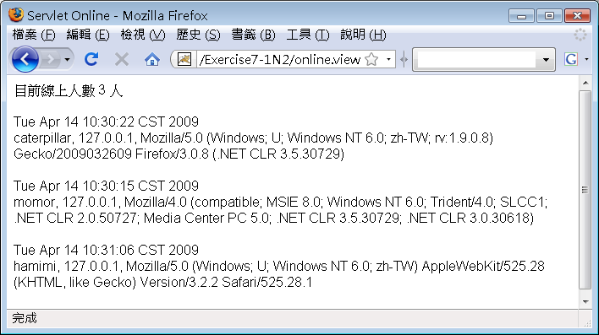
图7.14 在线使用者信息

- 在7.1.3节中，使用HttpSessionBindingListener来实作使用者登入、注销的日志记录功能，请改用HttpSessionAttributeListener来实作这个功能。

第8章课后练习
- 选择题
- 关于JSP的描述，哪个正确？
- JSP是直译式的网页，与Servlet无关
- JSP会先转译为.java，然后编译为.class载入容器
- JSP会直接由容器动态生成Servlet实例，无需转译
- JSP是丢到浏览器端，由浏览器进行直译
答案：B

- 关于JSP的描述，哪个正确？
- 要在JSP中撰写Java程序代码，必须重新定义_jspService()
- 重新定义jspInit()来作JSP初次载入容器的初始化动作
- 重新定义jspDestroy()来作JSP从容器销毁时的结尾动作
- 要在JSP中撰写Java程序代码，必须重新定义service()
答案：B、C

- 如果想要在JSP中定义方法，应该使用哪个JSP元素？
- <% %>
- <%= %>
- <%! %>
- <%-- --%>
答案：C

- 当JSP中有撰写中文时，而执行结果出现乱码，必须检查page 指示元素的哪些属性设定是否正确？
- contentType
- language
- extends
- pageEncoding
答案：A
提示：基本上还得检查一下编辑器的预设编码与pageEncoding是否一致。

- 哪个JSP隐含对象，转译后对应ServletContext物件？
- pageContext
- config
- page
- application
答案：D

- 在Session范围中以名称"bean"放置了一个JavaBean属性，JavaBean上有个getMessage()方法，请问以下哪个方式呼叫getMessage()以取得讯息并显示出来？
- <jsp:getProperty name="bean" property="message">
- ${requestScope.bean.message}
- <%= request.getBean().getMessage() %>
- ${bean.message}
答案：B、D
提示：<jsp:getProperty>前必须先使用<jsp:useBean>并指定scope为request，否则<jsp:getProperty>只会在page范围中寻找属性。

- 在Web应用程序中有以下的程序代码，执行后转发至某个JSP网页：
Map map = new HashMap();
map.put("user", "caterpillar");
map.put("role", "admin");
request.setAttribute("login", map);
以下哪个选项可以正确地使用EL取得map中的值？
- ${map.user}
- ${map["role"]}
- ${login.user}
- ${login[role]}
答案：C
提示：选项D必须改为${login["role"]}才是正确。

- 在Web应用程序中有以下的程序代码，执行后转发至某个JSP网页：
Map map = new HashMap();
map.put("local.role", "admin");
request.setAttribute("login", map);
以下哪个选项可以正确地使用EL取得map中的值？
- ${map.local.role}
- ${login.local.role}
- ${map["local.role"]}
- ${login["local.role"]}
答案：D
- 在Web应用程序中有以下的程序代码，执行后转发至某个JSP网页：
List names = new ArrayList();
names.add("caterpillar");
request.setAttribute("names", names);
以下哪个选项可以正确地使用EL取得List中的值？
- ${names.0}
- ${names[0]}
- ${names.[0]}
- ${names["0"]}
答案：B、D
提示：在[]指定索引值时可以用双引号，所以D也是正确的。

- 以下何者不是EL隐含物件？
- param
- request
- pageContext
- cookie
答案：B

- 实作题
- 先前章节实作在线留言版时，使用Servlet来实现画面的输出，请将之改为JSP，并尽量使用本章所学得的JSP元素，减少Scriptlet的使用。

第9章课后练习
- 选择题
- 哪些JSTL标签可用来进行Java程序中if、if..else的功能？
- <c:if>
- <c:else>
- <c:when>
- <c:otherwise>
答案：A、C、D

- 如果打算使用request对象的setCharacterEncoding()方法设定字符编码处理方式，则以下哪个JSTL标签可以让你不用使用Scriptlet？
- <c:if>
- <c:set>
- <c:out>
- <c:url>
答案：B

- 如果taglib设定如下：
<%@taglib prefix="x" uri="http://openhome.cc/magic/x"%>
则以下何者会是使用自订标签的正确方式？
- <x:if>
- <magic:forEach>
- <if/>
- <x:if/>
答案：D

- 在使用Tag File自订标签时，若JSP中有以下的内容：
<%@taglib prefix="html" tagdir="/WEB-INF/tagFile" %>
以下何者描述正确？
- 可以<html:Errors/>的方式使用自订标签
- 可以<htmlErrors/>的方式使用自订标签
- 可以<Errors/>的方式使用自订标签
- taglib的定义有误，无法使用自订标签
答案：D
提示：如果是Tag File，则tagdir只有可能是/WEB-INF/tags或其子资料夹。
- 关于tag指示元素的body-content属性，以下说明何者正确？
- 可设定的值有JSP、scriptless、empty与tagdependent
- 默认值是scriptless
- 设定为tagdependent时，本体内容将不作任何处理直接传入Tag File中
- 如果本体中要执行Scriptlet，则要设定为JSP
答案：B、C
提示：可设定的值只有scriptless、empty与tagdependent，预设是scriptless。无论如何，Tag File的本体是绝不能有Scriptlet。

- 在继承SimpleTagSupport后，doTag()的实作如下：
public void doTag() throws JspException {
try {
if(test) {
getJspBody(). ;
}
} catch (java.io.IOException ex) {
throw new JspException("执行错误", ex);
}
}
如果test为true时，将执行本体内容并输出结果至浏览器，则空白部份应填入？
- invoke()
- invoke(new JspWriter())
- invoke(null)
- invoke(new PrintWriter())
答案：C

- 在继承SimpleTagSupport后，doTag()的实作如下：
public void doTag() throws JspException {
try {
if(test) {
// ...
}
else {
throw new ;
}
} catch (java.io.IOException ex) {
throw new JspException("执行错误", ex);
}
}
如果test为false时，希望能中断JSP后续页面的处理？则空白部份应填入？
- SkipPageException()
- IOException()
- ServletException()
- Exception()
答案：A

- 在继承TagSupport后，有个程序片段实作如下：
public int ______ ______ throws JspException {
if(test) {
// ...
return EVAL_PAGE;
}
return SKIP_PAGE;

}
如果test为false时，希望能中断JSP后续页面的处理？则空白部份应是实作哪个方法？
- doTag()
- doStartTag()
- doEndTag()
- doAfterBody()
答案：G

- 在继承BodyTagSupport类别实作自订标签时，基本上doStartTag()方法可以传回的有效值有哪几个？
- SKIP_BODY
- EVAL_BODY_BUFFERED
- EVAL_BODY_INCLUDE
- EVAL_PAGE
答案：A、B、C

- 在TagSupport类别的实作中，doStartTag()、doEndTag()的预设传回值是？
- SKIP_BODY、EVAL_PAGE
- EVAL_BODY_INCLUDE、EVAL_PAGE
- EVAL_BODY_INCLUDE、SKIP_PAGE
- SKIP_BODY、SKIP_PAGE
答案：A

- 实作题
- 请开发一个自订标签，可以如下使用：
<g:eachImage var="image" dir="/avatars">
<img src="${image}"/><br>
</g:eachImage>
你可以指定某个目录，这个自订卷标将取得该目录下所有图片的路径，并设定给var所指定的变量名称，之后在标签本体中可以使用该名称（像上例使用${image}搭配<img>卷标将图片显示在浏览器上）。
- 请将第8章课后练习的留言版程序，JSP页面中的Scriptlet使用EL、JSTL或自订标签取代，让JSP页面中不出现任何的Scriptlet。

第10章课后练习
- 选择题
- 哪几个Web容器提供的验证方式，会出现对话框让使用者输入名称、密码？
- BASIC
- FORM
- DIGEST
- CLIENT_CERT
答案：A、C、D

- 以下何者验证方式，有机会自行设计登入画面与注销机制？
- BASIC
- FORM
- DIGEST
- CLIENT_CERT
答案：B

- 在使用容器窗体验证时，<form>的action属性应设置为？
- j_security
- j_check
- j_security_check
- 没有规范
答案：C

- 假设有以下的web.xml设定档：
<security-constraint>
<web-resource-collection>
<web-resource-name>Login Required</web-resource-name>
<url-pattern>/delete.jsp</url-pattern>
<url-pattern>/delete.do</url-pattern>
<http-method>GET</http-method>
<http-method>POST</http-method>
</web-resource-collection>
<auth-constraint>
<role-name>admin</role-name>
</auth-constraint>
</security-constraint>
以下描述何者正确？
- 只有admin角色才可以存取/delete.jsp与/delete.do
- admin角色只允许使用GET与POST方法
- GET与POST方法只允许admin使用
- 其它角色可使用GET、POST以外的HTTP方法存取
答案：A、C、D
提示：admin可以使用所有的HTTP方法来存取/delete.jsp与/delete.do。

- 如果要保证数据传输时的完整性与机密性，必须在<security_contraint>中使用哪两个标签？
- <user-data-constraint>
- <transport-guarantee>
- <auth-constraint>
- <form-login-config>
答案：A、B

- 假设有以下的web.xml设定档：
<security-constraint>
<web-resource-collection>
<web-resource-name>Login Required</web-resource-name>
<url-pattern>/delete.jsp</url-pattern>
<url-pattern>/delete.do</url-pattern>
</web-resource-collection>
<auth-constraint/>
</security-constraint>
以下描述何者正确？
- 所有角色都可以存取/delete.jsp与/delete.do
- 存取/delete.jsp与/delete.do任何HTTP方法都是允许的
- 没有任何角色可以存取/delete.jsp与/delete.do
- 这个设定片段是错误的，无法部署
答案：C

- 验证成功但授权失败，则会出现哪种状态码及讯息？
- 404 Not Found
- 401 Unauthorized
- 403 Forbidden
- 500 Error
答案：C

- 哪几个Web容器提供的验证方式，会需要使用到凭证？
- BASIC
- FORM
- DIGEST
- CLIENT_CERT
答案：D

- HttpServletRequest中的isUserInRole()可以协助达到安全的哪项要求？
- 验证
- 授权
- 机密性
- 完整性
答案：B
提示：会使用到isUserInRole()方法的URL，基本上会先透过宣告式安全的验证及授权，再透过isUserInRole()作更细部的授权控制。

- 以下何者是<transport-guarantee>的合法设定值？
- NONE
- CONFIDENTIAL
- INTEGRAL
- SSL
答案：A、B、C

- 实作题
- 以第9章的课后练习为基础，假设你将开发一个删除留言的功能，这个功能只能登入且具备admin角色的使用者才可以使用，若删除留言需要用到/delete.jsp与/delete.do两个URL，请使用容器宣告式窗体验证对这两个URL加以保护。

第11章课后练习
- 选择题
- 哪些JDBC驱动程序可以有跨平台的特性？
- TYPE 1
- TYPE 2
- TYPE 3
- TYPE 4
答案：C、D

- 哪种JDBC驱动程序是基于数据库所提供的API来进行实作？
- TYPE 1
- TYPE 2
- TYPE 3
- TYPE 4
答案：B

- JDBC相关接口或类别，是放在哪个套件之下加以管理？
- java.lang
- javax.sql
- java.sql
- java.util
答案：C

- 使用JDBC时，通常会需要处理哪个受检例外（Checked Exception）？
- RuntimeException
- SQLException
- DBException
- DataException
答案：B

- 关于Connection的描述，何者正确？
- 可以从DriverManager上取得Connection
- 可以从DataSource上取得Connection
- 在方法结束之后Connection会自动关闭
- Connection是执行绪安全（Thread-safe）
答案：A、B
提示：Connection不是执行绪安全的，不可以在多执行绪环境下共享Connection，以免发生数据错乱的问题。

- 使用Statement来执行SELECT等查询用的SQL指令时，应使用下列哪个方法？
- executeSQL()
- executeQuery()
- executeUpdate()
- executeFind()
答案：B

- 哪个对象正确使用下，可以适当地避免SQL Injection的问题？
- Statement
- ResultSet
- PreparedStatement
- Command
答案：B

- 取得Connection之后，如何取得Statement对象？
- conn.createStatement()
- conn.buildStatement()
- conn.getStatement()
- conn.createSQLStatement()
答案：A

- 以下描述何者有误？
- 使用Statement一定会发生SQL Injection
- 使用PreparedStatement就不会发生SQL Injection
- 不使用Connection时必须加以关闭
- ResultSet代表查询的结果集合
答案：A、B
提示：只要有正确的使用观念，即使用Statement也不一定会发生SQL Injection。如果使用不正确，使用PreparedStatement也有可能发生SQL Injection。

- 使用Statement的executeQuery()方法，会传回哪个型态？
- int
- boolean
- ResultSet
- Table
答案：C

- 实作题
- 以第9章的课后练习为基础，将先前的留言版程序，改用数据库储存留言版讯息，并新增「删除留言」功能。
- 请继续扩充留言版程序，使之具备响应留言、删除留言、分页显示等功能。

第12章课后练习
- 选择题
- 当继承HttpServlet后，重新定义doGet()方法，以在GET请求来到时执行，这实际上是哪个模式的实现结果？
- Factory Method模式
- Template Method模式
- Command模式
- Proxy模式
答案：B

- 在web.xml中定义使用者登入验证过滤器、效能过滤器，就可以有拦截请求，这是哪个模式的实现？
- Business Delegate模式
- Interceptor Filter模式
- Service Locator模式
- Front Controller模式
答案：B

- 以下哪几个属于Java EE模式？
- Business Delegate模式
- Interceptor Filter模式
- Service Locator模式
- Front Controller模式
答案：A、B、C、D

- 想要降低前端所采用技术及后端服务对象的耦合度，例如为免日后前端从Servlet／JSP改用JSF时必须对后端对象作出修改，则适合采用哪个模式？
- Business Delegate模式
- Interceptor Filter模式
- Service Locator模式
- Front Controller模式
答案：A

- 在分布式的应用当中，你希望对某个对象隐藏取得远程服务对象的细节（也许是透过RMI、JNDI等），则应采用哪个模式？
- Business Delegate模式
- Interceptor Filter模式
- Service Locator模式
- Front Controller模式
答案：C

